TOPLANTI TUTANAĞI
Konu | SABAK Ölçütleri I. Akreditasyon İzleme ve Değerlendirme Çalıştayı
Tarih | 02.09.2024
Saat | 09.30-16.30
Yer | Çankırı Karatekin Üniversitesi Sağlık Bilimleri Fakültesi

GÜNDEM
SABAK Ölçütleri doğrultusunda Bölüm Öz Değerlendirme Raporunun İncelenmesi gündemi oluşturmuştur.

TOPLANTI KARARLARI
02.09.2024 Pazartesi günü, I.SABAK Ölçütleri ve Akreditasyon Çalıştayı iç ve dış paydaşların katılımıyla gerçekleştirildi. Çalıştaya Ebelik Bölüm Başkanı Doç. Dr. Demet AKTAŞ, Akreditasyon komisyon üyeleri Dr. Öğr. Üyesi Sakine YILMAZ, Dr. Öğr. Üyesi Gökçe Banu ACAR GÜL ve Arş. Gör Ebru YILDIRIM katılım sağladı. Ayrıca çalıştaya ebelik öğrencilerinden Yasemin ÖZTÜRK, Zehra KÖKTÜRK, Şeymanur KOÇGÖZ ve Shukri MOHAMUD katıldı. Dış paydaş olarak; Amasya Üniversitesi Sağlık Bilimleri Fakültesi Ebelik Bölümü Dr. Öğr. Üyesi Emine İBİCİ AKÇA, Turgut Özal Üniversitesi Sağlık Bilimleri Fakültesi Ebelik Bölümü Dr. Öğr. Üyesi Zeynep BAL, Çankırı Devlet Hastanesi Sağlık Bakım Hizmetleri Birim Sorumlusu Betül YALÇIN, Çankırı Devlet Hastanesi Gebe Okulu Ebesi Gülsüm Gül BAYGÜN, Çankırı Devlet Hastanesi Kadın Doğum Servisi Sorumlusu Nurcan GELİŞ, Çankırı Devlet Hastanesi Doğum Salonu Nilgün GÖNDER ve Aysel MERCAN katılım sağladı.

Çalıştay, Fakülte Dekanı Prof. Dr. Özcan Özkan’ın açılış konuşması ile başlamıştır. Doç. Dr. Demet AKTAŞ bölüm tanıtımını ve Dr.Öğr.Üyesi Sakine YILMAZ Bölüm Akreditasyon Faaliyetleri üzerine bilgilendirmeyi gerçekleştirmiştir. Daha sonra her bir SABAK alt ölçütü dış paydaşlarımızın da görüş ve önerileri alınarak incelenmiştir.
İnceleme neticesinde;
- Müfredat Değerlendirme Çalıştayı ve Dış Paydaş Çalıştayındaki kararların Ölçütleri destekleyen hususlar anlatıldı,
- SABAK ölçütlerine göre komisyon üyeleri değerlendirildi ve güncellemelerin yapılmasına,
- SABAK ölçütlerine yönelik olarak kanıtların Fakülte tarafından verilen Drive ölçüt temelli yüklenmesi, Öz Değerlendirme Raporunda köprü yapılarak doğrudan kanıta ulaşımın sağlanmasına,
- EUÇEP ile uyumlu Eğitim Program Amaçlarının dış paydaşlar ile değerlendirilmesine,
- Program eğitim amaçlarına ulaşma başarım göstergelerinin belirlenmesine,
- Program çıktılarının eğitim amaçları ile ilişkilendirilmesine,
- Program çıktıları ile SABAK çıktılarının değerlendirilmesine,
- EBE 401 Entegre Uygulama I ve EBE 402 Entegre Uygulama II derslerinin yürütüldüğü sağlık kuruluşlarında öğrencilere rehberlik edecek klinik rehberlerin niteliklerin belirlenmesine ve bu nitelikteki personelin gönüllü klinik rehber olarak görevlendirilmesinin sağlanmasına,
- Eğitim programında zorunlu ders (180 AKTS-%75) ve seçmeli ders (60 AKTS-%25) oranının sağlanmasına,
- Fizik, altyapı içeresinde SBF İbn-i Sina Amfisini havalandırma sorunun Dekanlığa iletilmesine,
- Öğrencilerin ders aralarında kantin hizmetlerinden daha hızlı yararlanmalarının sağlamasına,
- 2024 yılı sonunda ya da 2025 yılı başında 1. Mezun Buluşmasının yapılmasına
karar verildi.

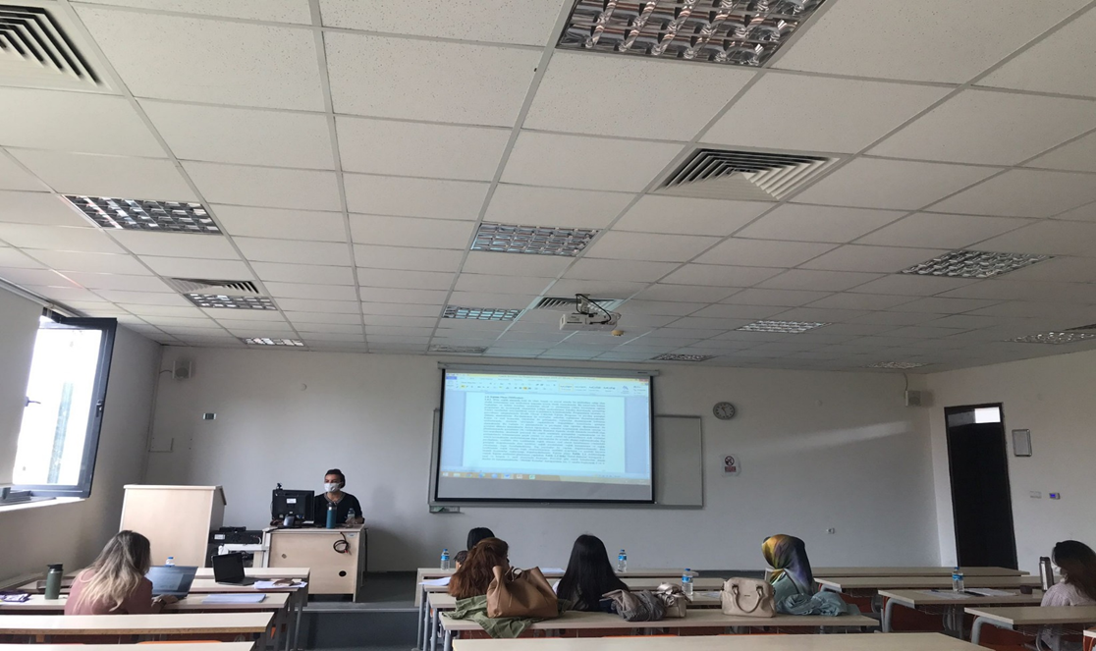
Konu: 1.AKREDİTASYON İZLEME VE DEĞERLENDİRME ÇALIŞTAYI
Zaman: 2 Eyl 2024 10:30 ÖÖ İstanbul
Katıl Zoom Toplantı
https://us05web.zoom.us/j/84018463320?pwd=KV7crxf8WayTCAcGRMMTPBv99XzcS4.1
Toplantı Kimliği: 840 1846 3320
Parola: 7Epf9f

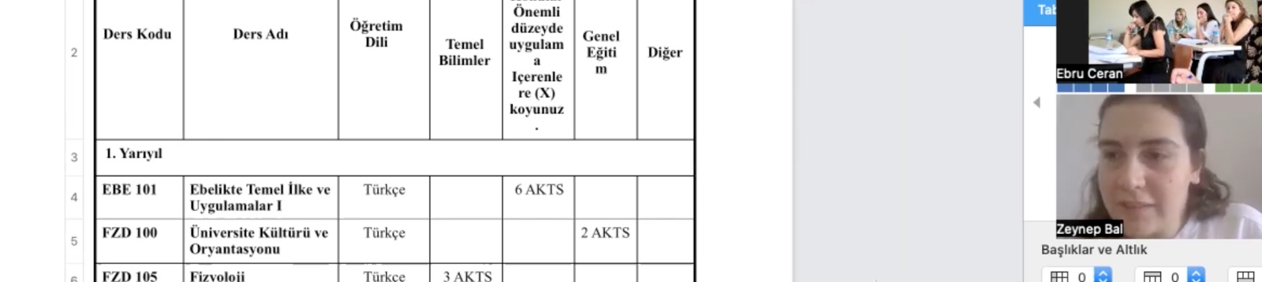

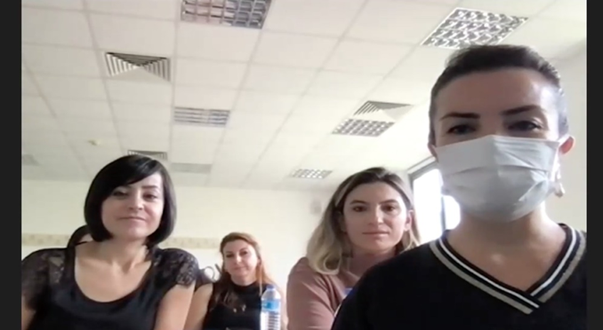

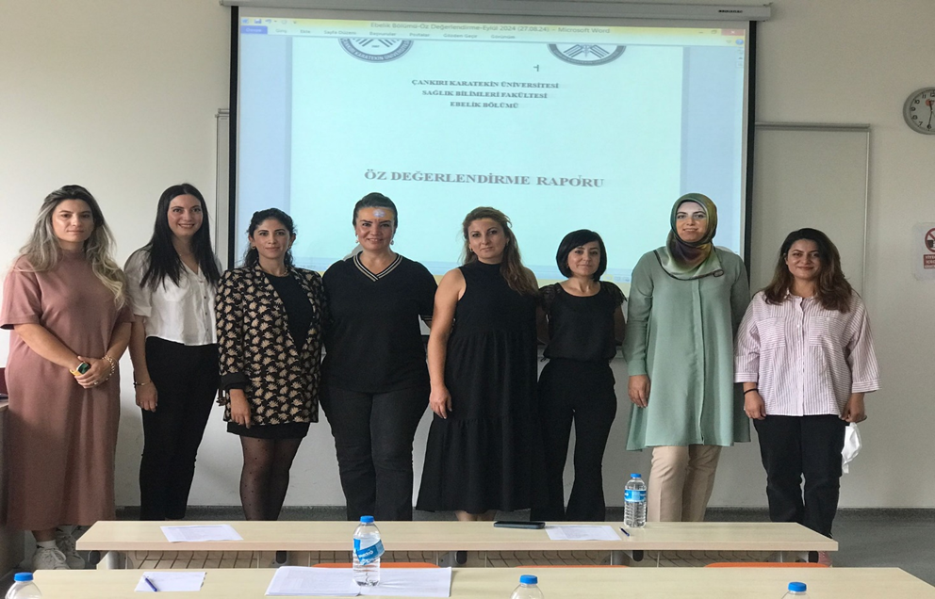
Adı Soyadı | Demet AKTAŞ, | Adı Soyadı | Sakine YILMAZ, | Adı Soyadı | Gökçe Banu ACAR GÜL
Unvanı | Doç.Dr. | Unvanı | Dr.Öğr.Üyesi | Unvanı | Dr.Öğr.Üyesi
İmza |  | İmza |  | İmza

Adı Soyadı | Emine İBİCİ AKÇA (Yıllık izin), | Adı Soyadı | Zeynep BAL (Online Katılım), | Adı Soyadı | Ebru YILDIRIM
Unvanı | Dr.Öğr.Üyesi | Unvanı | Dr.Öğr.Üyesi | Unvanı | Arş.Gör.
İmza |  | İmza |  | İmza

Adı Soyadı | Betül YALÇIN | Adı Soyadı | Gülsüm Gül BAYGÜN | Adı Soyadı | Nurcan GELİŞ, (Yıllık izin)
Unvanı | Hemşire | Unvanı | Ebe | Unvanı | Ebe
İmza |  | İmza |  | İmza

Adı Soyadı | Nilgün GÖNDER | Adı Soyadı | Aysel Mercan | Adı Soyadı | Yasemin ÖZTÜRK
Unvanı | Ebe | Unvanı | Ebe | Unvanı | Öğrenci
İmza |  | İmza |  | İmza

Adı Soyadı | Şeymanur KOÇGÖZ | Adı Soyadı | Zehra KÖKTÜRK | Adı Soyadı | Shukri MOHAMUD
Unvanı | Öğrenci | Unvanı | Öğrenci | Unvanı | Öğrenci
İmza |  | İmza |  | İmza

